

Seguimiento del Proyecto - Scrum

Temporis:

Una herramienta accesible para el control y la optimización de nuestro tiempo

1. Indicadores de Calidad y Evaluación
Para evaluar el progreso, he definido los siguientes indicadores:
- Velocidad: Número de tareas completadas por Sprint frente a las planificadas.
- Tasa de Errores: Incidencias detectadas durante la fase de Testing de cada Sprint.
- Cumplimiento de Accesibilidad: Verificación de contrastes según la normativa WCAG.

2. Registro de Incidencias (Trazabilidad)
- Durante el desarrollo, he registrado y “solucionado” las siguientes incidencias técnicas:
ID | Sprint / Fase | Incidencia Técnica Detectada | Impacto
INC-01 | Sprint 1 (Auth) | Error de configuración inicial en los servicios de Firebase y conexión con el proyecto Android. | Bloqueo total
INC-02 | Sprint 1 (Logic) | Problemas de compilación por imports faltantes tras la creación de entidades Kotlin. | Error de compilación
INC-03 | Sprint 2 (Auth) | Error "10" en la autenticación con Google Account. | Acceso denegado
INC-04 | Sprint 2 (UI) | Desajuste en el título de la vista del Perfil de Usuario (User Profile View). | Error visual
INC-05 | Sprint 2 (Core) | Error en la función de borrado (Delete) de los temporizadores creados. | Pérdida de datos
INC-06 | Sprint 3 (UI) | Persistencia de errores en el botón de cerrar sesión (Logout). | Fallo de seguridad
INC-07 | Sprint 3 (Acc) | Fatal Error (Crash) al intentar acceder a la vista de opciones de Accesibilidad. | Bloqueo de función
INC-08 | Sprint 3 (Acc) | Error crítico al activar el Modo Oscuro en las vistas Home, Timers e Info. | ‘Crash’ de la ‘App’
INC-09 | Sprint 3 (UI) | Los botones de la interfaz aparecían con estilos inconsistentes (cuadrados vs redondeados) entre temas. | Estética/UX
INC-10 | Sprint 3 (Acc) | Desajuste en el escalado de textos al usar unidades "dp" en lugar de "sp". | Accesibilidad
INC-11 | Sprint 4 (Final) | El teclado virtual ocultaba los formularios de entrada de datos al crear o editar temporizadores. (Aún está pendiente) | Usabilidad (UX)
INC-12 | Sprint 4 (Auth) | Redirección errónea a la pantalla de inicio justo después de aplicar cambios en la configuración de accesibilidad. | Error de flujo

Tablero Kanban
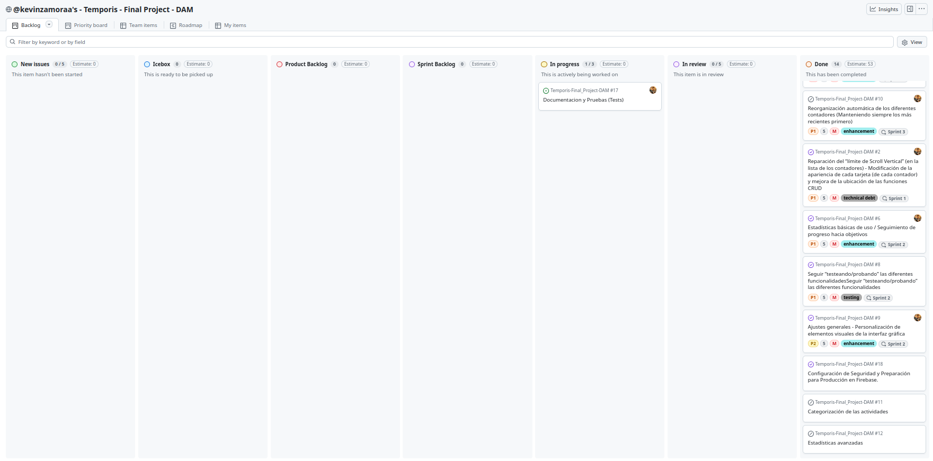

Análisis de Retrospectiva y Comentarios Posteriores:
Sobre la Gestión de Errores Críticos (Crashes): La mayoría de los errores fatales (INC-07 y INC-08) ocurrieron durante la implementación de las opciones de accesibilidad. Esto nos enseñó la importancia de probar cada vista de “forma aislada” (Implementando una especie de Unit Testing de UI) antes de integrarlas en el flujo/rama de desarrollo principal.
Sobre la Experiencia de Usuario (UX): La INC-11 fue una de las más complejas de detectar, ya que solo ocurría en dispositivos con pantallas pequeñas. La solución no solo fue técnica, sino de diseño, obligándonos a repensar cómo se presentan los formularios en móviles.
Sobre la Consistencia Visual: Gracias a la resolución de la INC-09, logramos que Temporis mantenga una identidad de marca sólida (botones redondeados, tipografía legible) independientemente de si el usuario utiliza el modo de alto contraste o el oscuro.

3. Procedimiento de Gestión de Cambios
Ante cualquier desviación (como las mejoras de accesibilidad solicitadas), he aplicado un protocolo de:
- Identificación: Detectar el cambio necesario.
- Análisis de Impacto: Evaluar si afecta a la fecha de entrega del Gantt (Tr_09).
- Repriorización: Mover tareas menos críticas (ej. animaciones extra) al siguiente Sprint para dar cabida a la corrección.

4. Retrospectiva del Proyecto
- Al finalizar los Sprints, he concluido que la centralización de estilos en el archivo de temas base ahorra tiempo y evita errores de contraste. La integración temprana con Firebase facilitó detectar problemas de latencia desde el primer momento.

